FEDERACIÓN, 26 de Mayo de 2.022.-

VISTO:
La presentación realizada por la Sra. Marisa Anali Villalva- Expte. N° 304.642 M.F.- Y:

CONSIDERANDO:
Que la interesada solicita se le renueve la tenencia precaria de un lote de la Manzana 293 parte Sur del Ex Emplazamiento, a los fines de dar continuidad a la actividad que desarrolla de cría de cerdos y Producción Hortícola.-
Que, según el informe realizado por la Dirección de la Producción, dicha Manzana fue otorgada en Tenencia Precaria a la Sra. Villalva, mediante Ordenanza N° 2160/21 H.C.D., Dto. N° 930/19 D.E., la cual se encuentra vencida.-
Que conforme a relevamiento por parte de la Dirección de la Producción, se considera viable el pedido de prórroga, y se sugiere, en esta ocasión, otorgar a la Sra. Marisa Villalva las fracciones ubicadas en la Mz. N° 293 Parte Sur 1: 23 mts. sobre calle Buenos aires y 86,60 mts. de fondo a calle Santa Fe. Además, 36,60 mts. sobre calle Cepeda x 43,00 mts. sobre calle Santa Fe, con una superficie de 2.600 m2 aproximadamente. Se adjunta Expediente.-
Que en la X SESIÓN ORDINARIA del corriente año llevada a cabo el día 26 de Mayo de 2022, fue aprobada por unanimidad, mediante un dictamen de Comisión Especial, la presente ordenanza propuesta por el Departamento Ejecutivo.-
POR ELLO:
EL HONORABLE CONCEJO DELIBERANTE DE LA MUNICIPALIDAD DE FEDERACIÓN SANCIONA CON FUERZA DE
O R D E N A N Z A:

ARTÍCULO 1º) Otórguese a la Sra. VILLALVA, MARISA ANALI - DNI N° 31.700.459, la tenencia precaria de la Mz. N° 293 parte Sur 1: 23 mts. sobre calle Buenos Aires y 86,60 mts. de fondo a calle Santa Fe, con una superficie de 2.600 m2 aproximadamente, con destino exclusivo al desarrollo de un emprendimiento de Cría de Cerdos y Producción Hortícola, por el termino de dos (2) años con opción a prorroga por igual termino. Se anexa Expediente.-

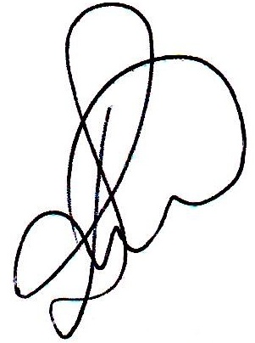
ARTÍCULO 2º) Comuníquese, publíquese, regístrese y archívese.-

